RB základní konfigurace

Neřešená úloha

- Popište jednotlivé části RB MikroTik dle obrázku
- Popište, jak lze RB vyresetovat do továrního nastavení
…………………………………………………………………………………………..
…………………………………………………………………………………………..
…………………………………………………………………………………………..
…………………………………………………………………………………………..
…………………………………………………………………………………………..
…………………………………………………………………………………………..

- Vyzkoušejte konfiguraci RB přes webové rozhraní

- Vyzkoušejte konfiguraci RB přes WinBox, a to přes MAC i IP adresu

- Seznámení s GUI a továrním nastavením RB

Seznamte se s jednotlivými položkami GUI a továrním nastavením.

- Jaké jsou výchozí parametry pro nastavení Quick Set – WISP AP?
Jméno sítě ……………………………………………….
Doporučení ……………………………………………..
Pásmo ……………………………………………………
Zabezpečení ……………………………………………..
MAC adresa …………………………………………….
IP adresa …………………………………………………
Maska sítě ……………………………………………….
- Interfaces
Který ethernetový port je master? ………………………
Jaká je MAC adresa master portu? ……………………..
Jaké VLAN jsou předdefinovány? ………………………
Jaká je nastavená MTU pro Ethernet? …………………...
- IP
Jakou IP adresu přidělil DHCP server vašemu PC? ……………………..
a na jak dlouho …………………………………………..
Na jakém rozhraní běží DHCP server? …………………………………..
Rozsah adres – pool ……………………………………………………..
- System
Nastavte správné datum, čas a zónu.

Řešení
Poznámka: Řešení nemusí být pro všechny RB stejné, liší se podle daných zařízení!
- Popište jednotlivé části RB MikroTik dle obrázku
- Popište a vyzkoušejte, jak lze RB vyresetovat do továrního nastavení

- Zmáčkneme a držíme resetovací tlačítko pomocí nástroje (např. mikrotužky, propisky, …)
- Připojíme zařízení do elektrické sítě
- Počkáme cca 5 sekund, než se rozbliká LED dioda
- Uvolníme resetovací tlačítko

- Do webového prohlížeče zadáme adresu
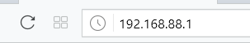
a seznámíme se s jednotlivými položkami menu (viz řešená úloha)
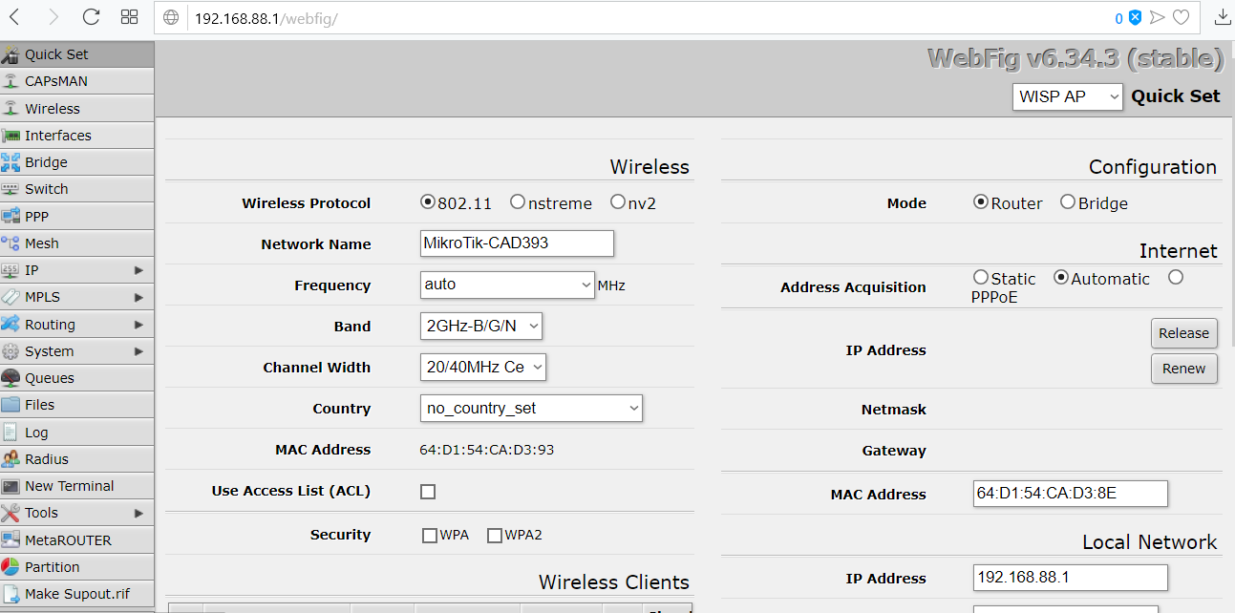
- Vyzkoušejte konfiguraci RB přes WinBox, a to přes MAC i IP adresu
MAC – Neighbors – volba MAC address – Login admin – Password bez hesla - Connect
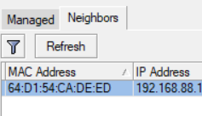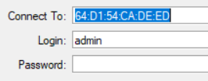
IP – Connect To 192.168.88.1 – Login admin – Password bez hesla – Connect

- Seznámení s GUI a továrním nastavením RB

Seznamte se s jednotlivými položkami GUI a továrním nastavením.

- Jaké jsou výchozí parametry pro nastavení Quick Set – WISP AP?
Záložka Quick Set
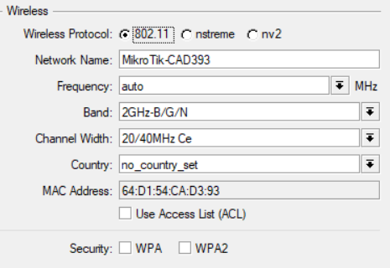
Jméno sítě MikroTik-CAD393
Doporučení 802.11
Pásmo 2GHz-B/G/N
Zabezpečení není nastaveno
MAC adresa 64:D1:54:CA:D3:93
IP adresa do lokální sítě 192.168.88.1
Maska lokální sítě 255.255.155.0 (/24)
- Interfaces
Který ethernetový port je master? Ether2
Interfaces – Interface List - Ethernet
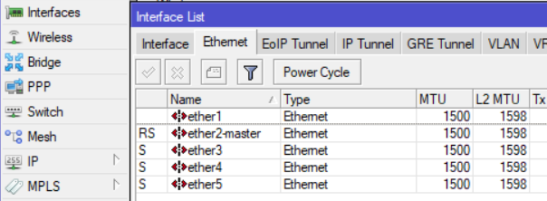

Jaká je MAC adresa master portu? 64:D1:54:CA:D3:8F
Rozkliknout řádek ether2-master
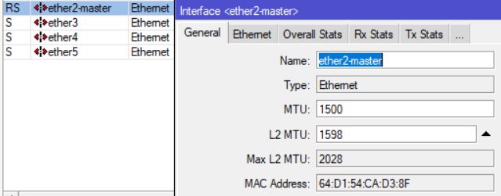

Jaké VLAN jsou předdefinovány? žádné
Interface List – záložka VLAN
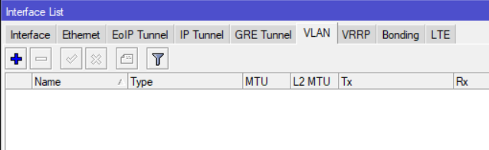
Jaká je nastavená MTU pro Ethernet? 1500 (1598 včetně záhlaví)
- IP
Centrum síťových připojení a sdílení – Ethernet – Podrobnosti
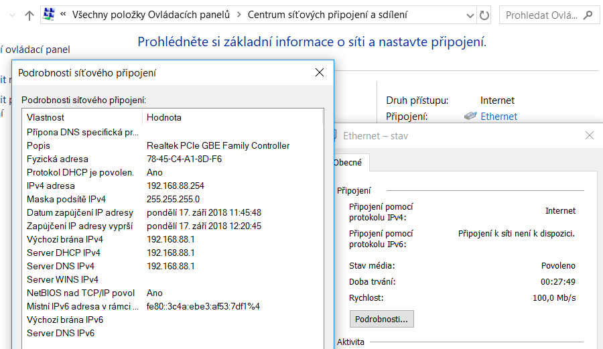

Nebo Příkazový řádek – ipconfig –all
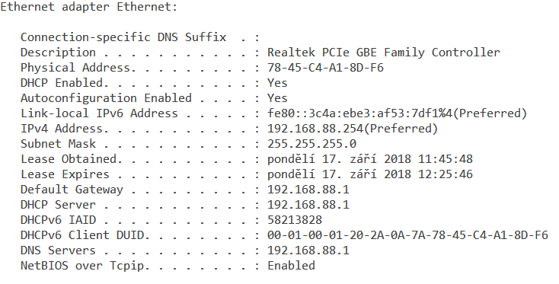
Jakou IP adresu přidělil DHCP server vašemu PC? 192.168.88.254
a na jak dlouho 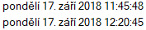
Na jakém rozhraní běží DHCP server? 192.168.88.1
Rozsah adres – pool 192.168.88.10-192.168.88.254
Winbox - Quick Set
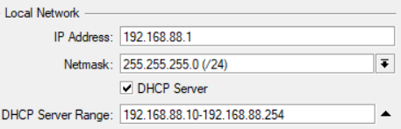
- System
Nastavte správné datum, čas a zónu.
Winbox – System - Clock
